简号 J1⑧206：武关内史、进书李季

来源出处
里耶古城一号井第八层出土，原整理号 8-206。
释文、注释：《里耶秦简牍校释》第一卷，第 113 页。
图版、单字字形：秦簡字形庫（www.kaom.net）《里耶1》。

图片
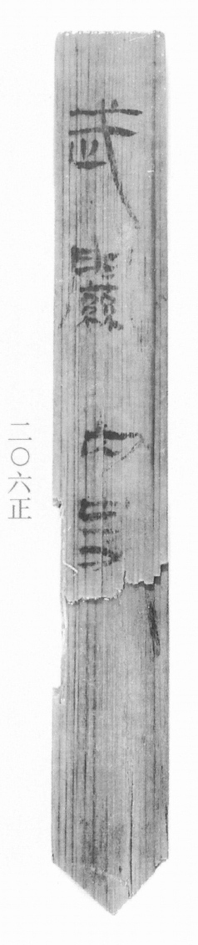
图1 里耶秦简 8-206正 正面实物照片。出处：秦簡字形庫（www.kaom.net）《里耶1》图版。
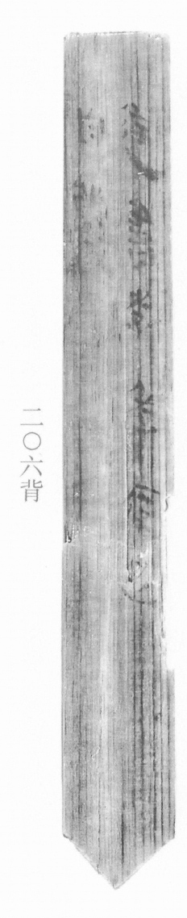
图2 8-206背 背面。出处同图1。
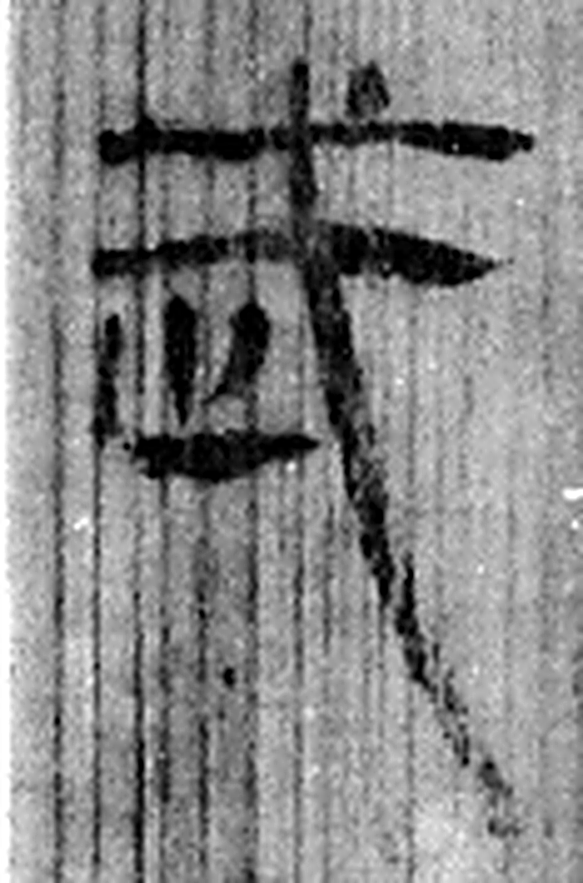 武 楚莊王曰：“夫武，定功戢兵。故止戈爲武。”（《说文解字》卷十二·戈部）
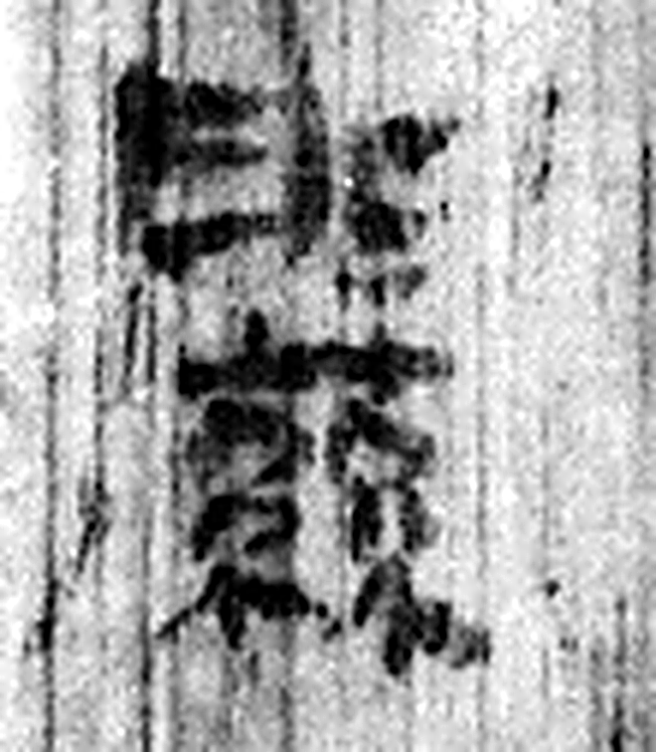 關 以木橫持門戶也。从門𢇅聲。（《说文解字》卷十二·門部）
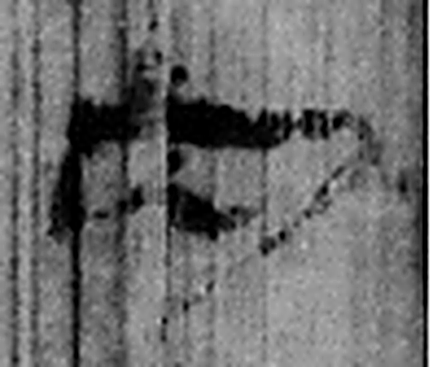 内 入也。从口，自外而入也。（《说文解字》卷五·入部）
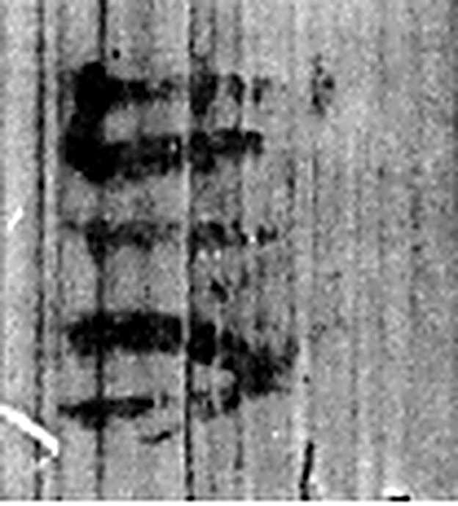 史 記事者也。从又持中。中，正也。凡史之屬皆从史。（《说文解字》卷三·史部）
图3 8-206 逐字字形与本义（共 4 字，按原简文字序）。字形出处：秦簡字形庫（www.kaom.net）《里耶1》；本义出处：《说文解字》大徐本。

释文
武关内史^{［1］}。8-206
进书李季囗足^{［2］}Ⅰ
自发。Ⅱ8-206背

文字
以下照录《里耶秦简牍校释》第一卷注文。
[1] 武关，关名。在陕西商南县西北。《二年律令·津关令》492号简云：“制诏御史，其令扜关、郧关、武关、函谷【关】、临晋关及诸其塞之河津，禁毋出黄金、诸奠黄金器及铜”。
[2] 进书，进奉文书或书信。李季，人名。“季”下一字从“疒”。

书法
图1 字迹清楚，字形偏方，笔画粗；图2 墨色淡，两栏字迹多不可辨（据图1、图2）。

简牍形制
窄长简，下端收窄成尖，简身上部有一处裂痕（据图1）。

书写方式
图1 单行竖写，图2 分两栏（据图1、图2、据释文）。

美育价值
正面写『武关内史』，《校释》据《二年律令·津关令》说明武关是关中通往南方的关隘（据释文、《校释》注［1］）。

